DAFTARPUSTAKA

Almana, Eka Sariyanti. Santa, Wawan Syahiril Anwar. 2019. Pengaruh Kegemaran Membaca terhadap Keterampilan Menulis Narasi. Dwija Cendeki: Jurnal Riset Pedagoik. Hal 80-92. Diakses pada 5 Juni 2020. Dari https://jurnal.uns.ac.id/jdc/article/view/33920
Alvariani, N. P., & Sukmawarti, S. (2022). Pengembangan Bahan Ajar Berbasis Permainan Tradisional Jawa untuk Pemahaman Konsep Bangun Datar. Jurnal Penelitian Pendidikan MIPA, 6(2), 43-51.
Amirullah dan Budiyono, Heris. Pengantar Manajemen, (Yogyakarta: Graha Ilm, 2014) Cahyadi,R.A.H.(2019).PengembanganBahanAjarBerbasisADDIEModel.Halaqa:
IslamicEducation Journal. https://doi.org/10.21070/halaqa.v3i1.2124
Chotimah, C. & Muhammad F. (2018). Paradigma baru sistem pembelajaran dari: Teori, Metode, Model, Media, hingga Evaluasi Pembelajaran (1st ed.). Yogyakarta, Indonesia: Ar-Ruzz Media.
Davis Gordon, Kerangka Dasar Sistem Informasi Manajemen, (Jakarta: PT. Pustaka Binaman Presindo, 1999) hal. 55.
Erwin Harianto, Keterampilan Membaca dalam Pembelajaran Bahasa, Jurnal Didaktika, Vol. 9, No. 1, 2020, hal. 2.
Hidayat dan S. Khayroiyah. 2018. Pengembangan Desain Didaktis Pada Pembelajaran Geometri. Jurnal MathEducation Nusantara Vol. 1 (1), 2018, 15-19. https://jurnalpascaumnaw.ac.id/index.php/JMN/article/view/2/2.
Hidayat, Rosidah Aliim. "Lesson Study: Upaya Meningkatkan Keterampilan Guru dalam Mengembangkan Pembelajaran Tematik di Sekolah Dasar." Seminar Nasional Pembelajaran Matematika. 2022.
Irawan, I. F., Sukmawarti, S., & Firmansyah, F. (2025). Pengembangan Bahan Ajar Berbasis Budaya Melayu Serdang Bedagai Untuk Meningkatkan Pemahaman Konsep Bangun Datar Kelas IV SD. JURNAL PENELITIAN PENDIDIKAN MIPA, 10(1), 1-11.
Lestari, Nila, Sukmawati, Hasanah. (2023). Analisis Keterampilan Guru dalam Pengelolaan Kelas Pada Mata Pelajaran Tematik Kelas IV Darussalam Deli Tua. Jurnal On Education. https://jonedu.org/index.php/joe/article/view/4188
Lestari, N, Yasin, M, Nurmairina, Sari, DN (2023), Problematika Pembelajaran di Sekolah Dasar Abad 21. Medan LPPM UMNAW
Magdalena,I.,Prabandani,R.O.,Rini,E.S.,Fitriani,M.A.,&Putri,A.A.(2020).
Analisispengembanganbahanajar.Nusantara,2(2),180-187.vvv
Marsis Eliya, Peningkatan Keterampilan Membaca Menggunakan Media Buku Cerita Bergambar Pada Siswa Kelas II SDN 2 JelapatTahun Pelajaran 2018/2019, Jurnal Mitra Pendidikan, Vol. 5, No. 7, hal. 520
Masturah, E. D., & Mahadewi, L. P. P. (2018). Pengembangan Media Pembelajaran Pop- Up Book pada Mata Pelajaran IPA Kelas III Sekolah Dasar. Jurnal EDUTECH Univrsitas Pendidikan Ganesha, 6(2), 212–221.
Nadler,KeterampilandanJenisnya,(Jakarta:PT.GrafindoPersada,1986),hal.73.
Purba, RidhoSetiawan D., and Ahmad Landong. "PengembanganLembarKerjaPesertaDidik (Lkpd) Tema 3 Benda DisekitarkuMenggunakan Model Discovery Learning BerbantuanVideoscribeTerhadapHasilBelajarSiswaKelas Iii SdNurhasanah." Pendas: JurnalIlmiahPendidikanDasar 9.3 (2024): 243-255.
R.K Sundari dan M.I Damayanti, Efektivitas Penggunaan Media Kartu Suka Baca dalam PembelajaranKeterampilanMembacaDiKelasISDNBolongSari1/500Surabaya,
JPGSD,2017
Rohman, S. (2017). Membangun Budaya Membaca Pada Anak Melalui Program Gerakan Literasi Sekolah. Jurnal Pendidikan Dan Pembelajaran Dasar, 4(1), 156. https://doi.org/ 10.24042/ / terampil. v4i1. 2118.
Rahmat, M., & Fadlan, M. N. (2025). Pengembangan Bahan Ajar Matematika Menggunakan Model Quantum Learning Berbasis Budaya Tapanuli Selatan Terhadap Motivasi Belajar Siswa Kelas V di SDN 101101 Silaiya: Penelitian. Jurnal Pengabdian Masyarakat dan Riset Pendidikan, 3(4), 2401-2405.
Rangkuti, Cirvy Jani Saputri, and Sukmawarti Sukmawarti. "Problematika Pemberian Tugas Matematika Dalam Pembelajaran Daring." Indonesian Research Journal on Education 2.2 (2022): 593-600.
Salsabila, U. H., Habiba, I. S., Amanah, I. L., Istiqomah, N. A., & Difany, S. (2020). Pemanfaatan aplikasi quizizz sebagai media pembelajaran ditengah pandemi pada siswa SMA. Jurnal Ilmiah Ilmu Terapan Universitas Jambi, 4(2), 163–173.
Sari, M., Murti, S. R., Habibi, M., Laswadi, L., & Rusliah, N. (2021). Pengembangan Bahan Ajar E-Book Interaktif Berbantuan 3D PageflipProfesional Pada Materi Aritmetika Sosial. Jurnal Cendekia: Jurnal Pendidikan Matematika, 5(1), 789–802.
Soedarsono, Sistem Membaca Cepat dan Efektif, (Jakarta: Gramedia Pustaka Utama, 1993)
Soemarjadi,PendidikanKeterampilan,(Jakarta:Depdikbud,1992),hal.2. Sri Pratisi, Membaca, (Semarang: Griya Jawi, 2009)
Sugihartini, N., & Yudiana, K. (2018). Addie Sebagai Model Pengembangan Media Instruksional Edukatif (Mie) Mata Kuliah Kurikulum Dan Pengajaran. Jurnal PendidikanTeknologiDan Kejuruan,15(2),277–286. https://doi.org/10.23887/jptk- undiksha.v15i2.14892
Sugiyono.(2017).MetodePenelitianKuantitatif.Bandung:CV
Sujarwo. 2016. Potensi Kecenderungan Cara Belajar Visual Terhadap Prestasi Belajar Mahasiswa. Jurnal Penelitian Pendidikan MIPA Vol. 1 No. 1 April, Th. 2016. Available online:
http://jurnallp2m.umnaw.ac.id/index.php/JP2MIPA/article/view/73/66.Diunduh22September2019.

Sukmawarti&Rangkuti,C.J.S.,2022.ProblematikaPemberiantugasMatematikaDalam Pembelajaran Daring. IRJE Jurnal Ilmu Pendidikan, 2(2), 565-572. IRJE: JURNAL ILMU PENDIDIKAN, 2(2), 565–572.
https://journal.universitaspahlawan.ac.id/index.php/irje/article/view/3848/2
Sukmawati, E. N., and N. D. N. Imanah. "Pembelajaran Daring Berbasis Masalah Dalam PeningkatanMotivasiBelajar."JurnalPendidikanDanKebudayaan2.2(2022):196- 199.
Sukmawarti, Hidayat, Suwanto. 2021. The application of augmented reality inelementary school education. Research, Society and Development, v.10,n.3,e14910312823,1-2https://doi.org/10.33448/rsdv10i3.12823
Sukmawarti.,Hidayat. (2021). DesainLembarAktivitasSiswaBerbasis Problem Posing PadaPembelajaranMatematika SD. JurnalMatheducation Nusantara, 4(1) 10-18.
Suprana, E., & Farida, N. (2019). Pengembangan Bahan Ajar Matematika Berbasis Etnomatematika pada Materi Geometri Transformasi. Limacon: Journal of Mathematics Education, 1(1), 1–7
Tarmizi, A., & Hidayat, H. (2025). PENGEMBANGAN BAHAN AJAR BERBASIS PROBLEM BASED LEARNING PADA MATERI BILANGAN BULAT. Jurnal Cakrawala Ilmiah, 4(8), 1229-1234.

Lampiran
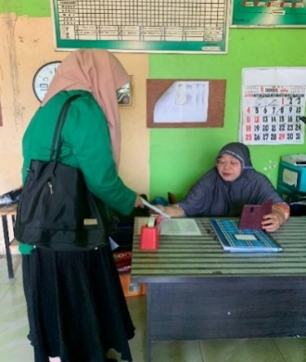
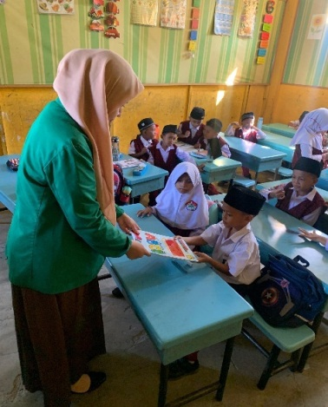
DOKUMENTASI
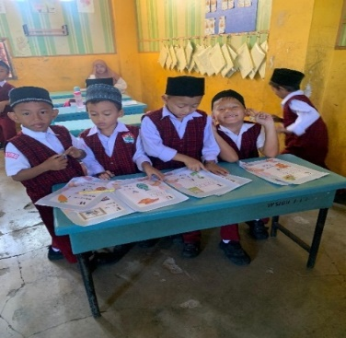

Foto Bersama Wakil Kepala sekolah MIS Bidayatul Hidayah 3 Medan | Foto kegiatan belajar siswa Kelas I Mis Bidayatul Hidayah 3 Medan mengenai materi mengeja kata | Foto Bersama siswa kelas I Mis Bidayatul Hidayah 3 Medan

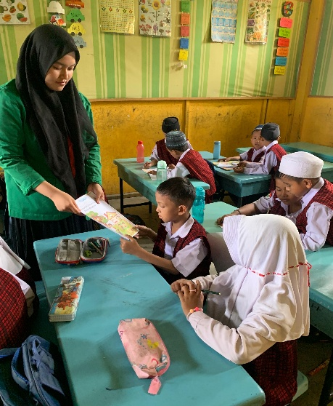
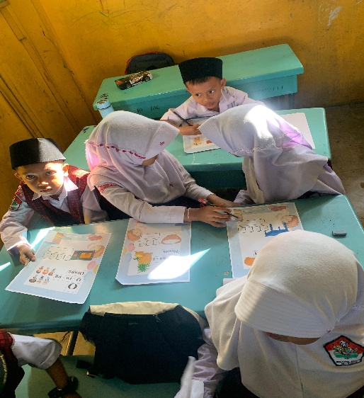
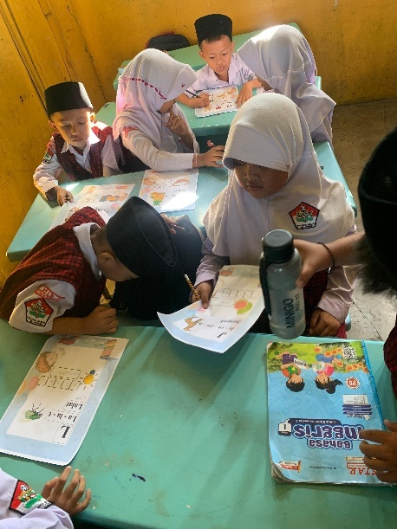

Foto bersama siswa ketika pemberian tugas mengenai materi mengeja kata di MIS Bidayatul Hidayah 3 Medan | Foto kegiatan Belajar bersama siswa kelas I MIS Bidayatul Hidayah 3 Medan | Foto bersma Kepala sekolah MIS Bidayatul Hidayah 3 Medan
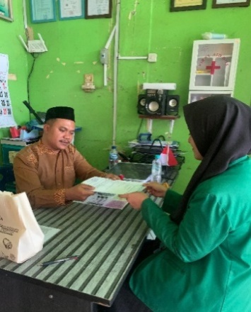
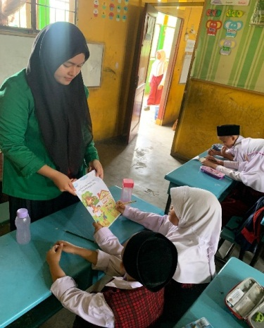
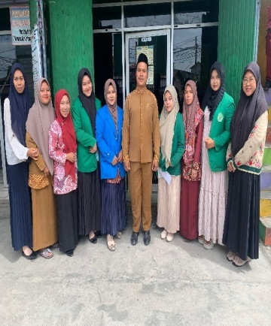

Foto bersama kepala sekolah dan guru-guru Di MIS Bidayatul Hidayah 3 Medan | Foto bersama bapak Sujarwo, S.Pd., M. Pd selaku validator ahli Desain Bahan Ajar | Foto bersama bapak Abdullah , S.Pd., M. Pd selaku validator ahli Materi Bahan Ajar
